1. 项目介绍

该项目是基于Python3.6、Flask0.12、Redis、AdminLTE、Bootstrap、jquery、HTML5等技术实现的一个微电影网站。

首页展示

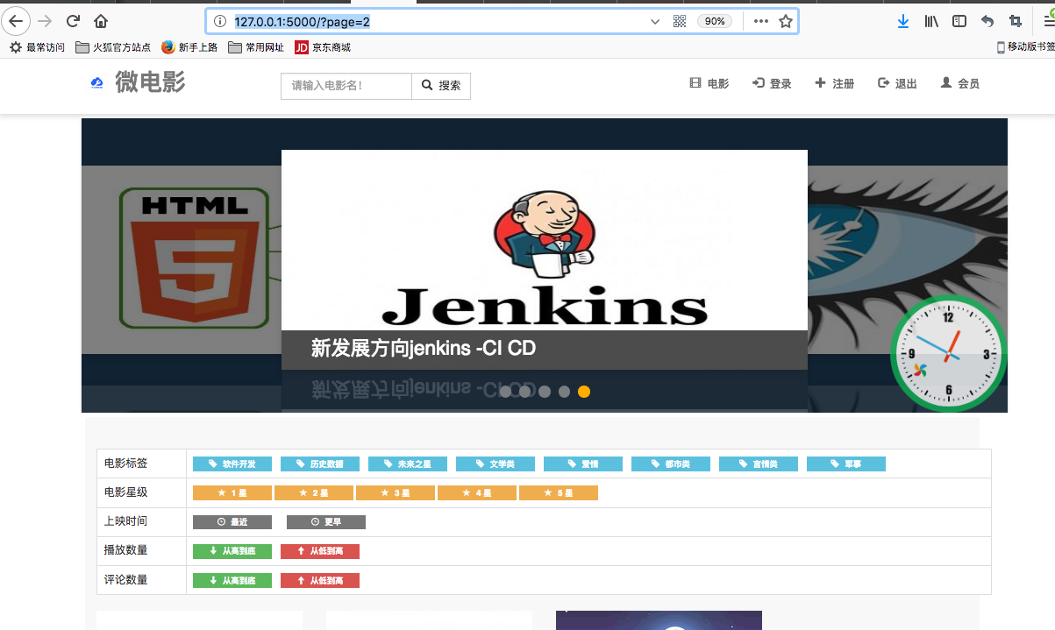

播放页面展示：

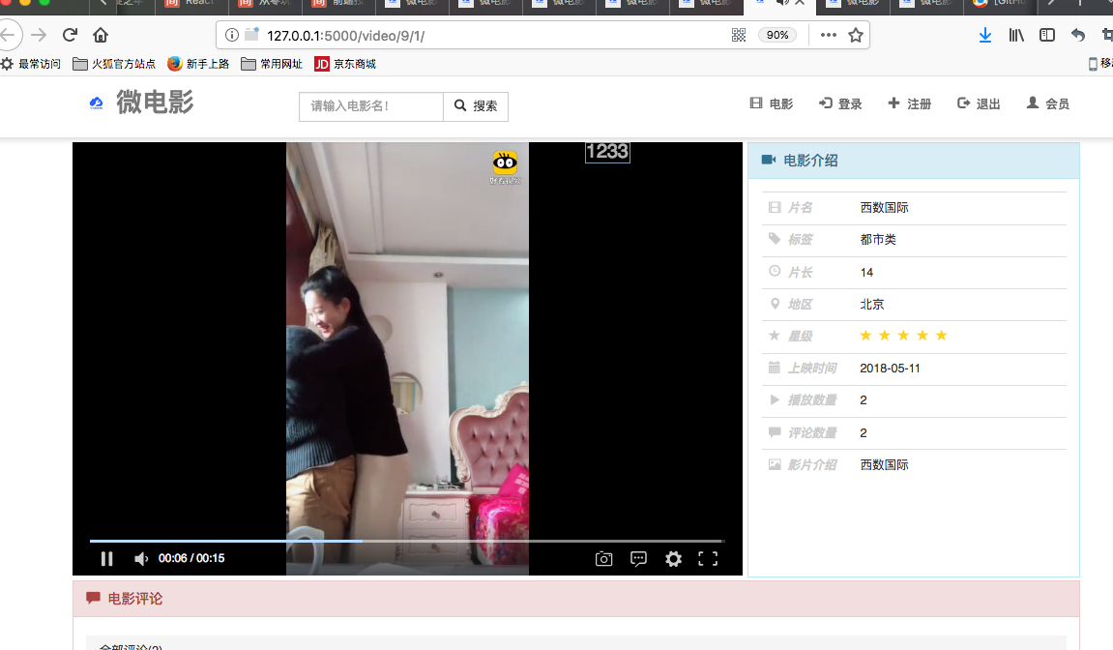

会员页面展示

h

后台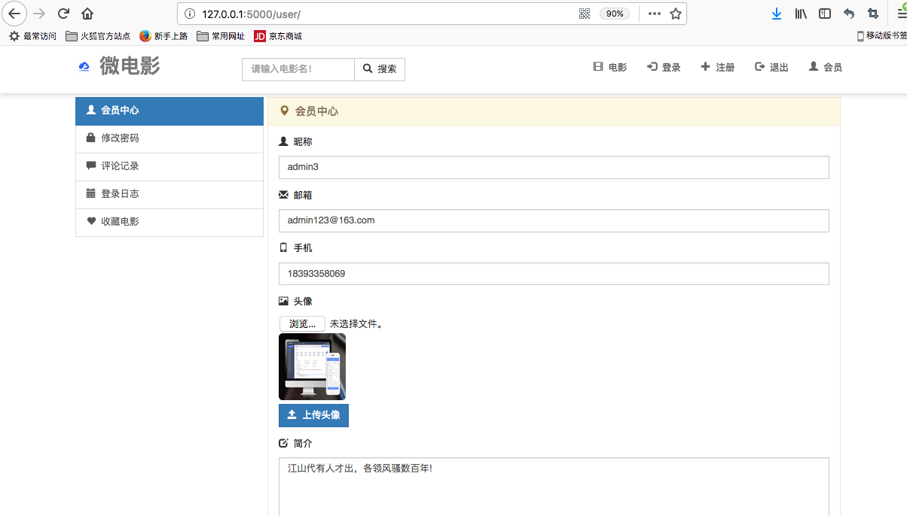

后台管理首页展示

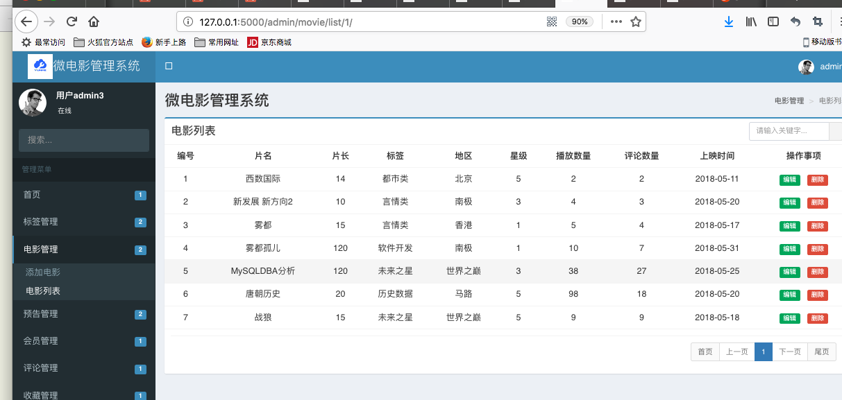

电影列表页展示